Bornes de la carte mère

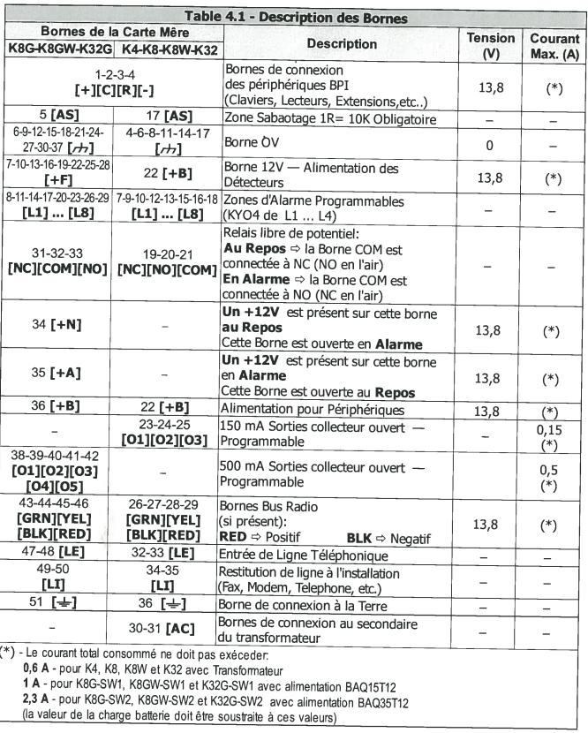

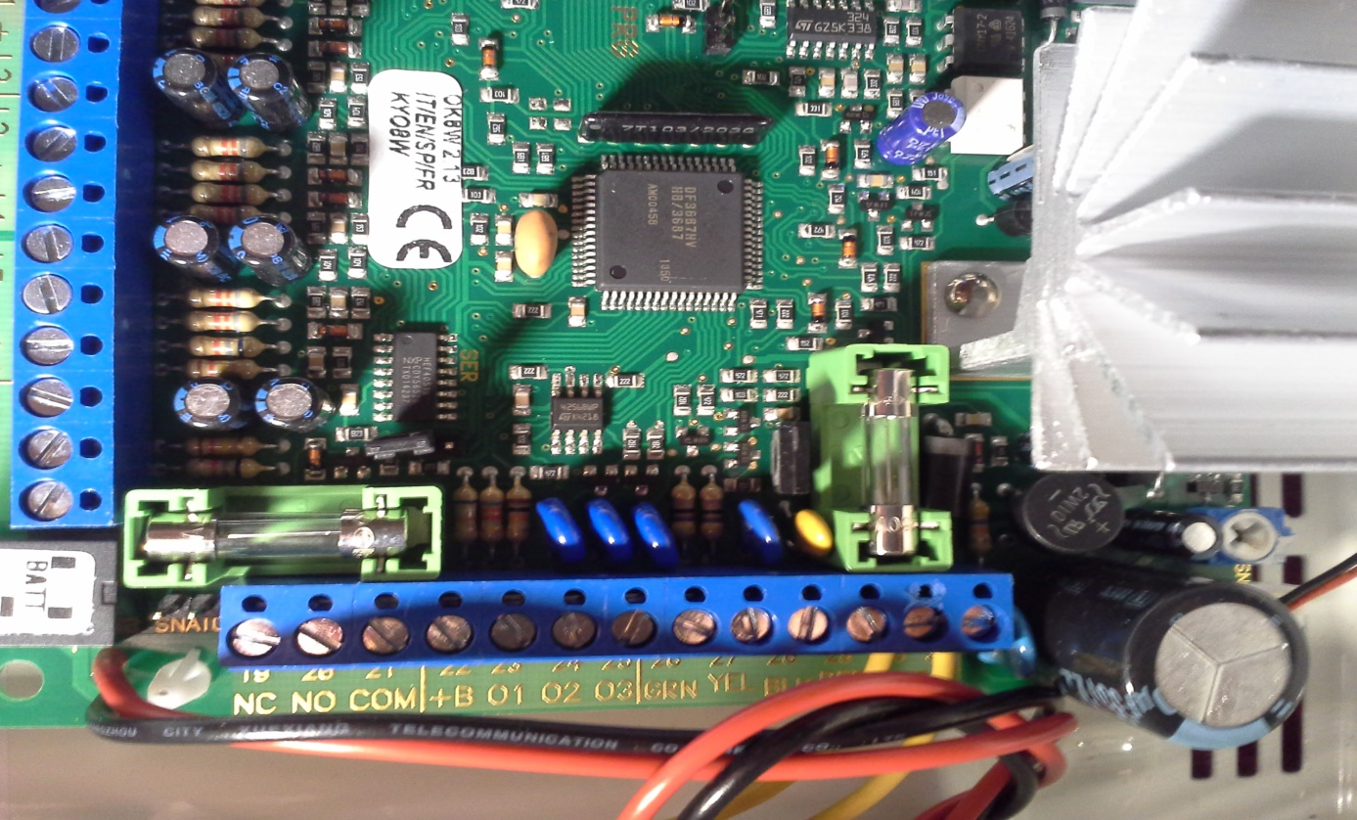

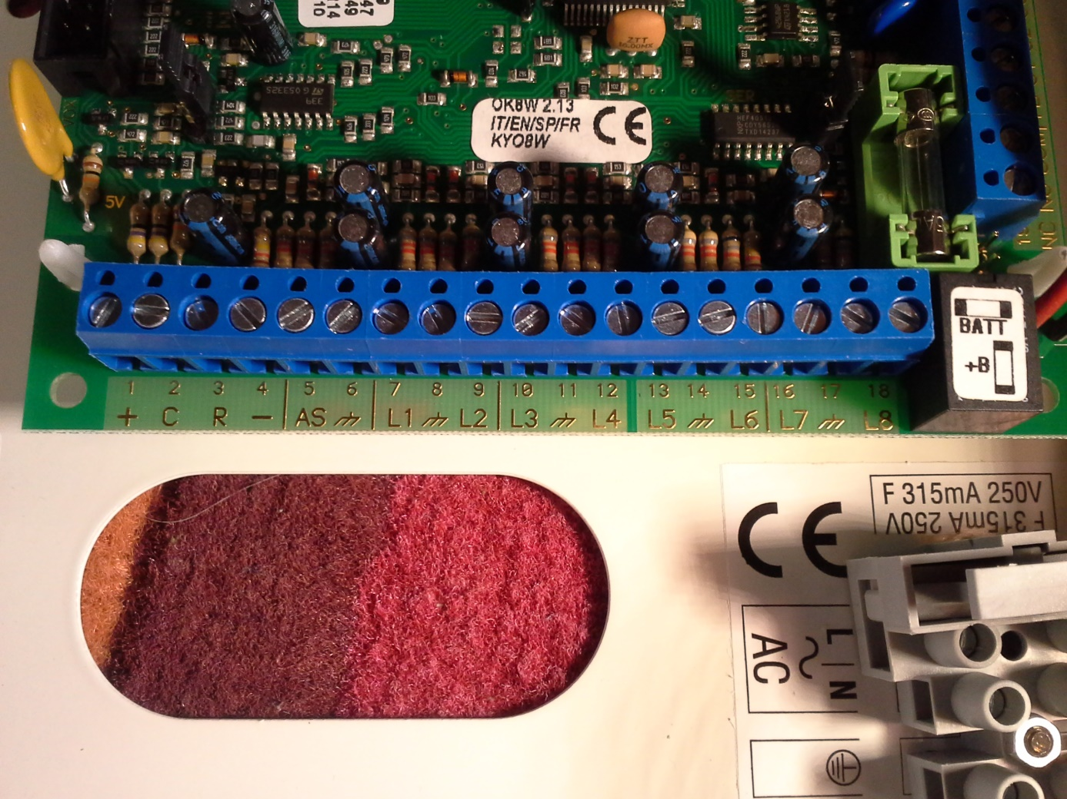

**Schéma de branchement des détecteurs d’intrusion**

4 détecteur Bosch ISP-BDL2-WP12H

Bornes

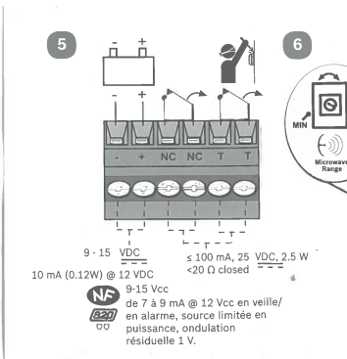

Position Bornes du détecteur:  **- + NC NC bis T T bis**

**Ou en boucle équilibré**

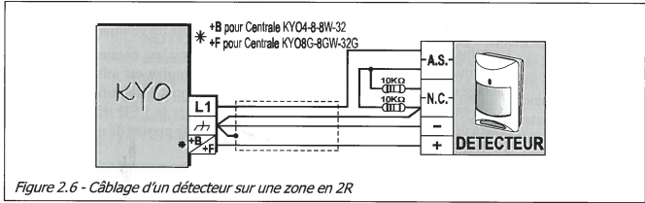

**Schéma de branchement n zone 2R**

**Ordre bornes détecteur**

**+ - NCbis NC As Asbis**

Couleur fil Kyo 8 détecteur

Rouge +B +

Gris OV -

Blanc L(X) X=zone AS bis

Brun 0V NC

Pontage résistance As vers NC avec résistance 10k ohm

Pontage résistance As vers NC bis avec résistance 10K ohm

**Schéma de branchement des sirènes**

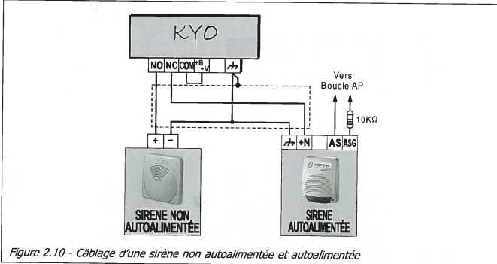

Sirène intérieure auto alimentée Si-Box de Altec

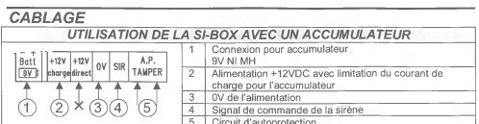

**Schéma de branchement aux bornes Si-Box**

Couleur fil KYO 8 Si-Box

Rouge +B 2

Gris 6 (-) 3

Brun NC (4)SIR

Orange 5 (AS) branché en série 5 (Ap)

Violet 6 (0 volt) branché en série 5 bis (Ap)

Rouge Pontage entre +B et COM sur KYO

**Sirène extérieure auto alimentée Sirex-F de marque Altec**

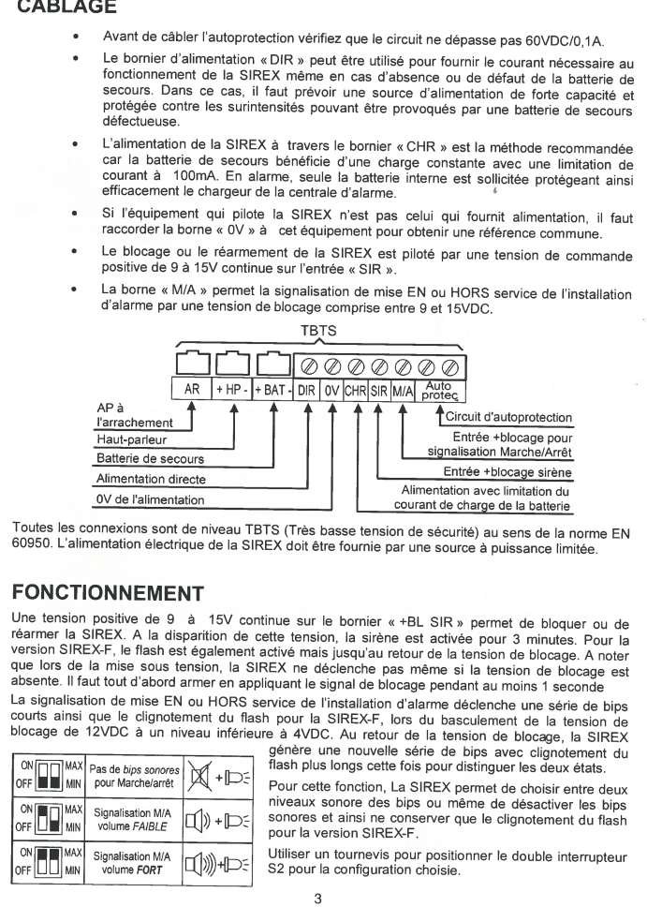

**Schéma de branchement aux bornes Sirex-F**

Couleur fil Kyo 8 Sirex-F

Rouge +B CHR

Gris 6 0V

Brun NC SIR

Orange 5 (AS) branché en série Auto protec

Violet 6 (0 volt) branché en série Auto protec bis

Rouge Pontage entre +B et COM sur KYO

Pas utiliser M/A

**Schéma de câblage du détecteur incendie ou CO2**

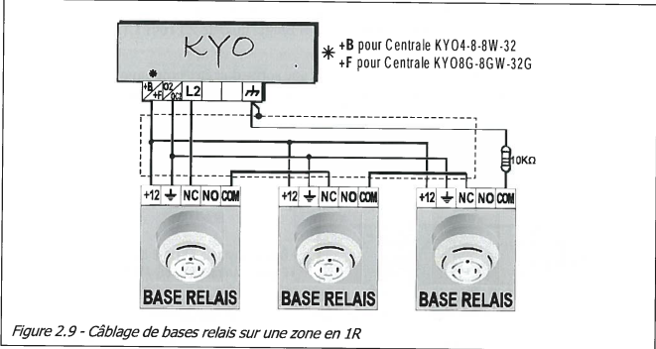

**Couleur fil KYO embase relais**

**Rouge +B L1 (+12 V)**

**Bleu 0 V en série avec 1R 10k ohm M**

**Blanc Lx X=zone L2 (NC)**

**Gris (sortie coll. Ouvert) 01/02 ou 03 L (0 V)**

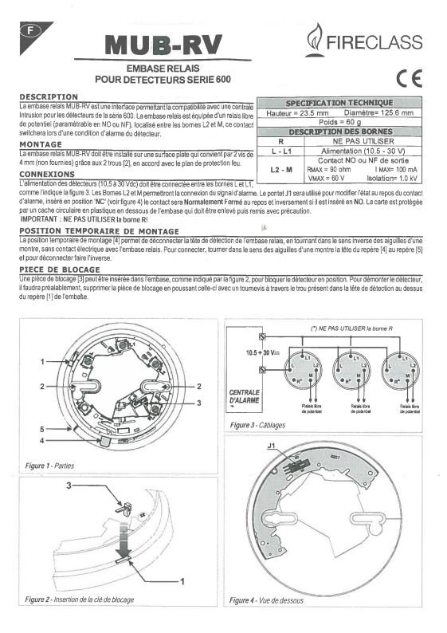

**Câblage zone de sabotage**

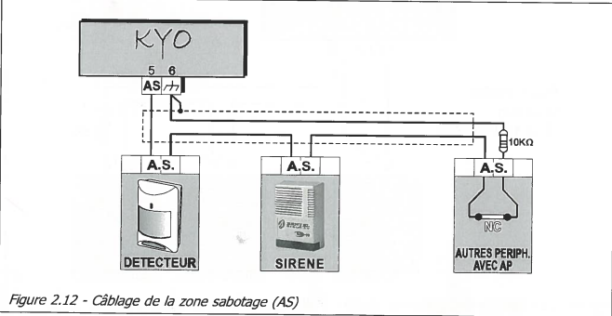

**Schéma câblage avec les détecteurs et les sirènes**

Position Bornes du détecteur:  **- + NC NCbis T Tbis**

**Couleur fil : Orange et violet**

**KYO 8**

O V

AS

T

T

T bis

R de 10k

Sirène intérieure

T bis

Sirène extérieur